УДК: XX.XXX.XX

**Исаев Р.Р.**

**КАК ПОДНЯТЬ ФЛАГ С ПОМОЩЬЮ ДРОНА**

Аннотация: В этой статье рассматривается процесс подъема флага с помощью дрона. На первый взгляд кажется, что затея не трудная и особо сложных проблем возникнуть не должно, но попробовав реализовать эту идею, понимаешь, что всё не так просто. Здесь подробно описан весь процесс: для чего нам понадобилась поднимать флаг используя дрона, с какими трудностями мы столкнулись и какие открытия мы для себя сделали, и чему мы научились, решая простую проблему. По итогу, прочитав эту статью, вы сможете сами поднять флаг в воздух при наличии достаточно мощного дрона.

Ключевые слова: дрон, подъем флага, проект, студенты, инновационные технологии.

**R. Isaev.**

**HOW TO RAISE A FLAG WITH A DRONE**

Annotation: This article describes the process of raising the flag with the help of a drone. At first glance, it seems that the idea is not difficult and will not be difficult to do, but after trying to implement it, you know that it is not that simple. Here is a detailed description of the whole process: why we needed to raise the flag using a drone, what difficulties we faced what discoveries we made for ourselves, and what we learned by solving a simple problem. As a result, after reading this article, you can raise the flag yourself in the air with a fairly powerful drone.

Keywords: drone, flag raising, project, students, innovative technologies.

**Как к нам вообще пришла эта идея?**

Все началось с ежегодного конкурса “CopterHack”, где люди создают полезные для общества проекты используя летающую робототехнику. Наша команда, состоявшая из первокурсников и их куратора, преподавателя по физике, решила принять участие. Идея нашего проекта заключалась в использовании дронов для создания шоу, чтобы разнообразить мероприятия. В одном из номеров нашего шоу, нужно было поднять флаг на высоту 3-10 метров. По началу казалось, что сделать это будет не сложно, но на практике всё оказалось не так просто.

**Проблемы, с которыми мы столкнулись:**

* Некорректная настройка оборудования. Важно было настроить дрон правильно, чтобы тот справлялся с ассимиляциями, которые возникают при полёте с достаточно большим или тяжелым объектом.
* Грузоподьемность. Наш дрон не мог поднимать груз, если тот весил больше 400 граммов. Нужно было учитывать размер, вес и материал.
* Нарушение баланса. Можно было легко потерять баланс, если плохо закрепить объект, или же закрепить его в неправильном положении.
* Система крепления. Требовалась придумать систему крепления, которая позволила бы быстро закрепить флаг к дрону и также быстро открепить его. Вес был очень важен, если система крепления слишком тяжелая, это влияет на полёт и грузоподьемность. Также учитывалась эстетическая часть, ведь это было шоу и все должно было выглядеть красиво.
* Внешние факторы. Погода сильно влияла на полёт. Флаг значительно увеличил площадь, на которую влиял ветер. Как парус уносит корабль в море, так же флаг уносил наш дрон в воздухе.

**Решение проблем:**

* Регулярная диагностика и настройка. Работая с дронами, привыкаешь, к постоянному уходу за ними.
* Пришлось уменьшить размер флага и использовать менее плотный и легкий материал.
* Чтобы не потерять баланс при полёте с дроном, нужно учитывать следующее:

1. Расстояние между флагом и дроном должно быть достаточно маленьким или же наоборот большим, чтобы потоки воздуха не влияли на флаг слишком сильно. Если вы возьмете бумажный флаг и расстояние между ним и дроном будет недостаточно маленьким или большим, то потоки воздуха будут создавать сильные вибрации из-за чего флаг разорвет на части.
2. Нужно зафиксировать флаг к дрону как минимум в 2 местах, иначе флаг будет вращаться вокруг своей оси. Это может не влиять на полет, но, если вам нужно, чтобы флаг находился в одной позиции, для вас это станет проблемой.
3. Учитывайте вес всей конструкции (все что не является частью дрона). при перегрузке появляются сильные ассимиляции, из-за которых дрон ведет себя непредсказуемо.

* Придумать систему крепления, подходящую под наши нужды, оказалось самой сложной задачей. Мы решили использовать 3D принтер, с помощью которого можно распечатать модель любой формы.
* Бороться с силами природы можно было только двумя способами, либо не летать в не подходящую погоду, либо же летать в помещении.

**Система крепления:**

На следующих рисунках показаны первые прототипы крепежа, но они оказались нерабочими.

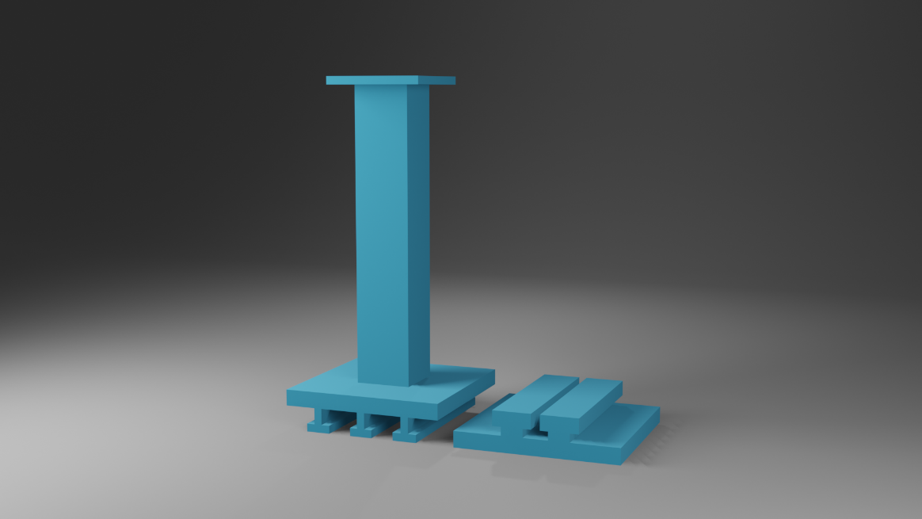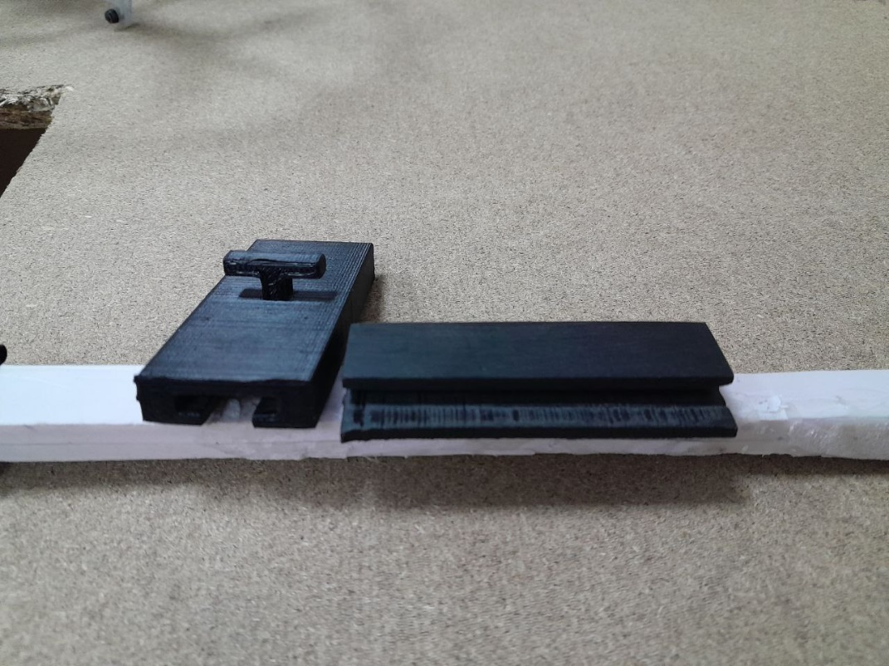

Рисунок №1 Рисунок №2

На рисунке №1 можно увидеть самый первый прототип системы крепления. Слева стоит основание, которое крепится к дрону, а справа вторая часть, которая крепиться к флагу. Система выглядит такой большой и сложной так, как по задумке, можно быстро закрепить и открепить нужные объекты. Не только флаг, но и коробку для конфетти и другое для нашего проекта. Но в модели было очень много лишнего, что придавало вес, да и работать с такой большой конструкцией было неудобно. На рисунке №2 все та же система и логика, но уже в усовершенствованном виде. Далее на 3 рисунке уже видно, как 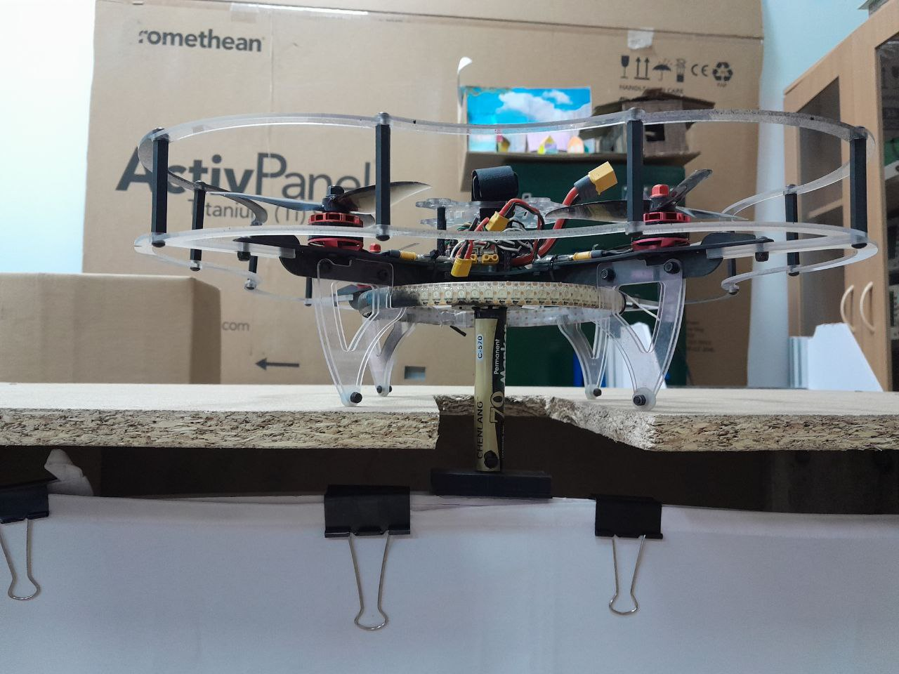всё это работает.

Рисунок №3

После первого же испытания стало понятно, что это идея была плохая. Конструкция не была хорошо закреплена, и все еще была слишком большой. Взлетать и приземляться стало в разы сложнее. Требовалась сначала взлететь на высоту меньше 10 сантиметров, вылететь из рамки платформы и только потом можно было поднимать флаг, с посадкой нужно было повторить всё в обратном порядке. Еще немного подумав, решили, что нужно использовать веревку, чтобы минимизировать вес и размер конструкции. Итоговый результат можно увидеть на следующей картинке.

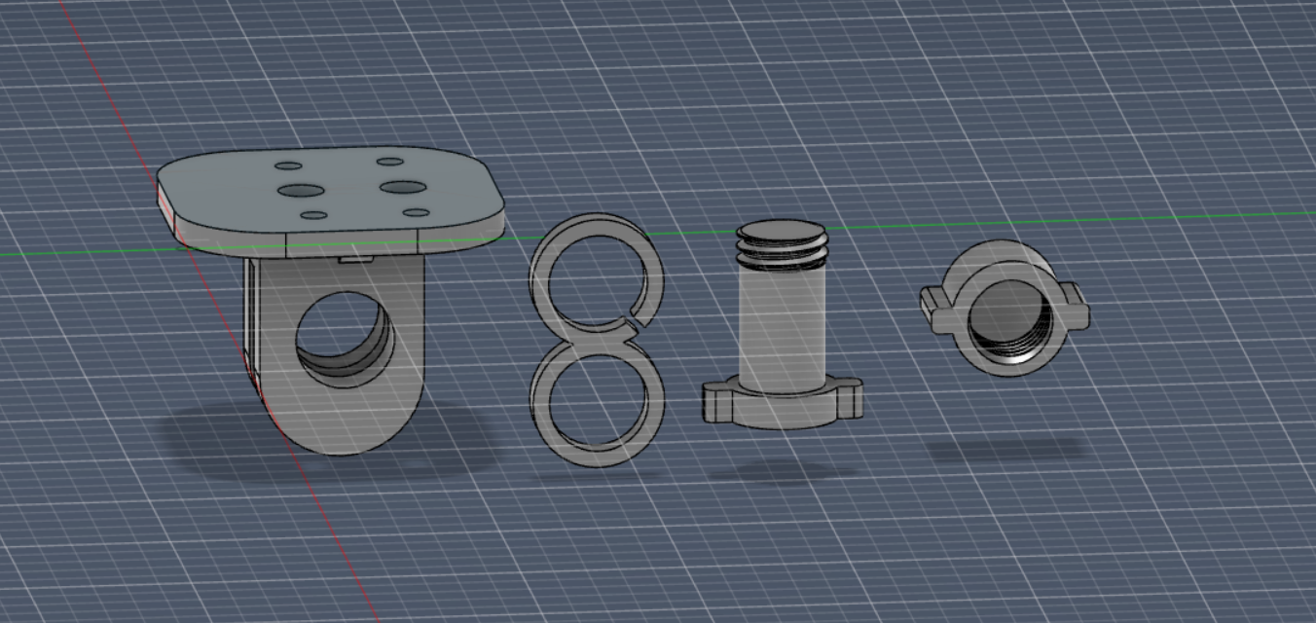

4

3

2

1

Рисунок №4

Здесь уже все намного проще. Мы сделали конструкцию с крючком, на который можно будет что-нибудь повесить, в нашем случае это флаг. Над цифрой 1 стоит основание, которое крепится под дроном с помощью болтов и гаек. Над 2 стоит крючок, который нужно продеть между стенками основания. Далее нужно просунуть болт над номером 3, через крючок и стенки основания. И в конце закрутить на гайку болт, который стоит над номером 4.

**Краткая инструкция по поднятию флага с помощью дрона:**

1. Подготовка дрона:

* Проведите диагностику и настройку оборудования.
* Убедитесь, что дрон способен справляться с дополнительным весом и ассимиляциями.

2. Оценка грузоподъемности дрона:

* Изучите технические характеристики дрона, включая максимальную грузоподъемность.
* Убедитесь, что вес флага и системы крепления не превышает указанную грузоподъемность дрона.
* Проведите тестовые полеты на небольшой высоте, оценивая стабильность и управляемость дрона.

3. Выбор материала флага:

* Используйте легкий и менее плотный материал для флага.

4. Управление балансом:

* Регулируйте расстояние между флагом и дроном, учитывая потоки воздуха.
* Зафиксируйте флаг к дрону в минимум двух точках для предотвращения вращения вокруг своей оси.

5. Система крепления:

* Используйте легкую и прочную систему крепления.

6. Борьба с внешними факторами:

* Избегайте полетов в неблагоприятных погодных условиях.

7. Полет с дроном:

* Поднимите дрона на небольшую высоту.
* Осторожно вылетите из рамки платформы (если таковая есть).
* Поднимите флаг, следя за балансом и устойчивостью дрона.
* Для посадки, выполните обратные действия, внимательно снижая высоту.

8. Оценка и коррекция:

* После каждого полета оценивайте работу системы крепления и устраняйте возможные проблемы.
* Внесите необходимые коррекции в настройки дрона и системы крепления.

Следуйте этим шагам, чтобы успешно поднять флаг с помощью дрона, обеспечив безопасность и эффективность мероприятия.

____________________________________________________________________

**Исаев Руслан Рамилевич** – к.ф.-м.н., доцент кафедры Информатики и вычислительной техники,

Международный университет "Ала-Тоо",

Кыргызская Республика, 720048, г. Бишкек, ул. Анкара 1/8

**Ruslan R. Isaev** – PhD in Physics and Mathematics, Associate Professor at the Department of Computer Science and Computer Engineering, "Ala-Too" International University, Ankara Street 1/8, 720048, Bishkek, Kyrgyz Republic.

____________________________________________________________________